Conjugaison : révisions
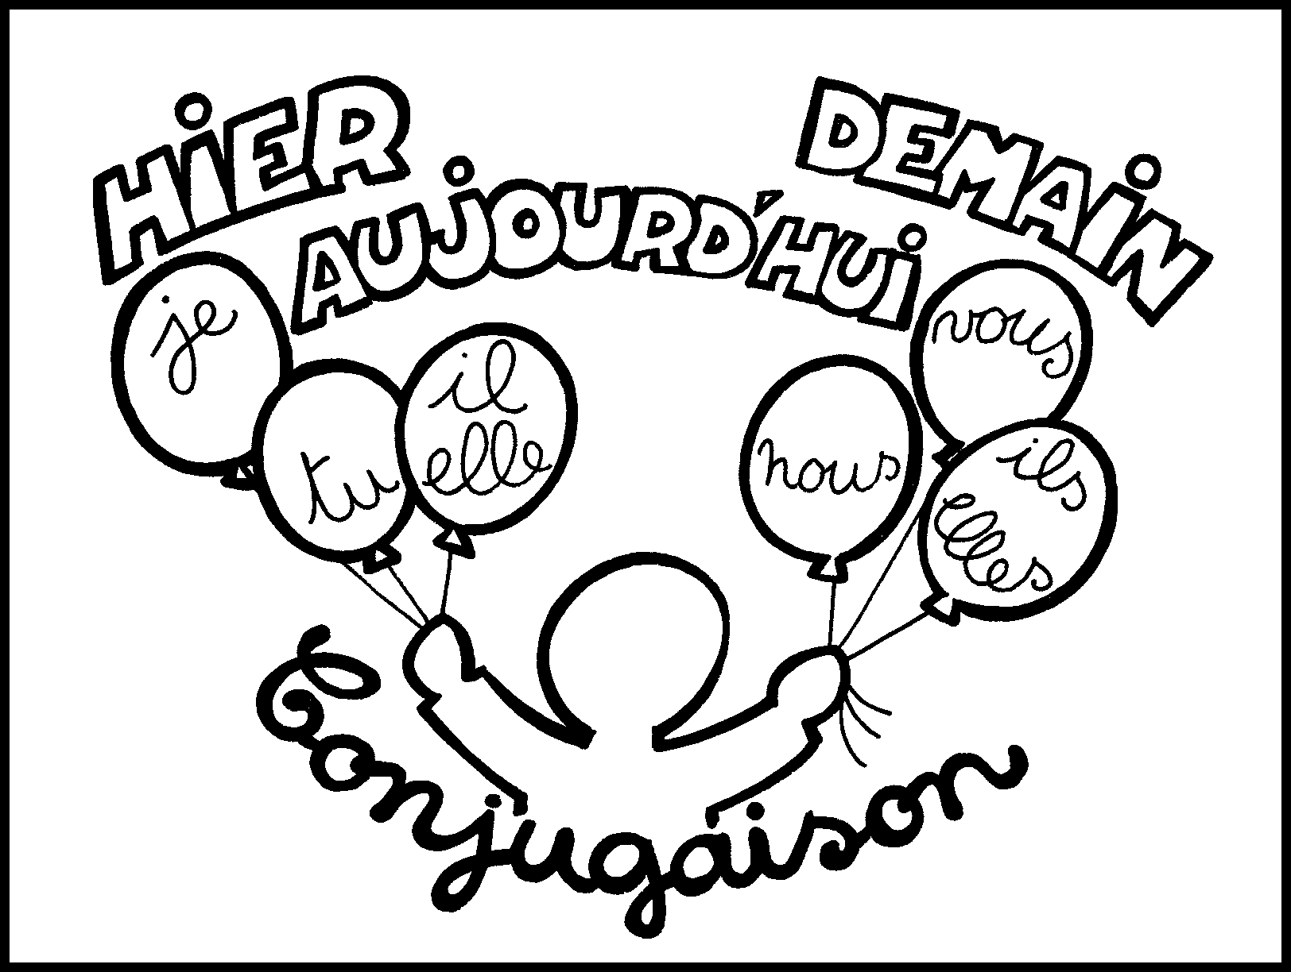

- Je différencie les temps.
Souligne la bonne réponse.

Tous les films passent à la télévision. | Passé | Présent | Futur
Oscar a joué à de nombreux jeux. | Passé | Présent | Futur
J’arriverai à 18 heures. | Passé | Présent | Futur
Les effets spéciaux n’existaient pas encore. | Passé | Présent | Futur
2.Je retrouve l’infinitif des verbes.

Indique l’infinitif des verbes soulignés.

Grand-père a traversé le fleuve à la nage. ……………………………………..
Ethan ajoute des légumes à ses repas.
……………………………………..
Les infirmières soigneront les blessés.
……………………………………..
Alena est arrivée chez sa grand-mère.
……………………………………..
Mes parents nettoient le garage.
……………………………………..

3.Je classe les verbes dans les trois groupes

Place une croix dans la bonne colonne.

 | 1er groupe | 2ème groupe | 3ème groupe
prendre
suer
construire
composer
guérir
découvrir
réussir

4.Je connais la personne de la conjugaison.

Indique à quelle personne les verbes sont conjugués.
Exemple : J’ai visité les Etats-Unis.
- 1ère personne du singulier

Es-tu monté sur le pont ? ……………………………..
Vous êtes allés à Paris. ………………………………….
Nous avons visité un musée. …………………………
Ils mangent trop. …………………………………………..
On pratique du sport. ……………………………………
Je vais jardiner. ……………………………………………..

Le présent de l’indicatif
Petit rappel
L'emploi du présent de l'indicatif
Ce temps exprime un fait ou une action qui se déroule au moment où nous nous exprimons.
Exemples :
- Où vas-tu?
- Je pars à la plage.
- Marc range ses affaires.
Mais, on peut l'utiliser pour raconter un fait passé "comme si on y était" ou pour exprimer une vérité scientifique ou un fait habituel.
Exemple : La Terre tourne autour du Soleil.

5. J’accorde les verbes du premier groupe au présent.

Ajoute la terminaison des verbes.

Ces chansons parl……… d’amour.
Ces chanteurs chant……… en play-back.
La publicité utilis……… la musique moderne.
Vous préfér……… la musique classique.
Nous fredonn……….. cette chanson.
Tu chois……. un livre sur les inventions.
Nous fin…….. de préparer l’expérience.

6. Complète avec les verbes « avoir » et « être » au présent.

Tu ………. de la chance.
La plus grande fusée créée ……….. Saturne 5.
……….. – vous des documents ?
J’………… envie de regarder un film sur l’espace.
Nous ………………… prêts pour le compte à rebours.

7. Ajoute le pronom de la conjugaison qui convient.

………… a - ………… vont - ………… disons - …………faites - …………veut

8. Complète le tableau au présent de l’indicatif.

 | aller | faire | vouloir | venir
tu
elle
vous
ils

9. Conjugue au présent avec le pronom personnel donné.

tourner | elle | dormir | il
saluer | tu | copier | ils
grandir | je | choisir | nous
apporter | je | finir | vous

10. Complète les phrases avec les verbes proposés au présent.

Qu’est-ce que tu (faire) ………………………. demain ?
Est-ce que tu (vouloir) …………………… venir jouer avec moi ?
Parlez plus fort, je n’(entendre) ………………….. rien.
La neige (recouvrir) ……………………. le sol.
Il (faire) ……………………. beau.

L’imparfait
Petit rappel

Pour former l'imparfait, prends le verbe au présent à la première personne du pluriel (nous), et ajoutez les terminaisons -ais, -ais, -ait, -ions, -iez, -aient à la base verbale.

Exemple :
Aujourd'hui je dors peu alors qu'avant je dormais beaucoup plus.

11. Barre les verbes qui ne sont pas à l’imparfait.

Je récupérerai. - Il étudiait. – Nous alertâmes. – J’ai eu. – J’étais. –
Ils finissaient. – Vous aviez. – Elle fut. – Il dérangeait. – Ils avertissaient.

12. Complète le tableau à l’imparfait

 | partir | marcher | voir | rougir
tu
elle
vous
elles

13. Je conjugue les verbes en –cer et en –ger à l’imparfait.

Complète avec « c », « ç », « g » ou « ge ».

Il se dépla……ait. – Nous nous dépla……ions. – il man……ait.
Nous avan……ions. – Ils diri…aient. – Vous diri……iez.
Vous commen……iez. – Il ran……ait. – Tu lan……ais

14. Souligne la forme verbale correcte à l’imparfait de l’indicatif.

1. | voulez
Vous | vouliez | toujours être les premiers.
 | avez voulu

2. | traversaient
Tous les gnous du parc | ont traversé | le fleuve à cet endroit.
 | traversait

3. | pensai
Je | pensait | justement à toi quand tu es arrivée.
 | pensais

4. | ètais |  | rirais
Quand tu | étais | petit , tu | riais | toute la journée.
 | était |  | rias

5. | pourrions |  | aurions
Nous | pouvions | le faire quand nous | êumes | le temps.
 | pouvons |  | avions

6. | Trouviez |  | attendions
 | Trouvez | - vous le temps long quand vous | attendriez | ?
 | Trouverez |  | attendiez

7. | était |  | appelait
Quand il | était | petit, tout le monde | appelions | « Tom Pouce ».
 | étais |  | appelaient

8. | boivait |  | mangeait
Il | bûvait | et | mangait | sans pouvoir s’arrêter.
 | buvait |  | mangerait
15.Complète en conjuguant le verbe demandé à l’imparfait de l’indicatif :

passer | : | Nous ………………….…………… tout notre temps à lire et à jouer.

devoir | : | Ils ………………….…………… venir nous voir hier.

aller | : | Vous ………………….…………… toujours vous promener le week-end.

conduire | : | Tu ………………….…………… des trains quand tu étais jeune.

finir | : | Gérard ………………….…………… juste de repeindre sa barrière.

prendre | : | Nous ………………….…………… toujours notre temps pour aller à l’école.

balayer | : | Vous ………………….…………… la cuisine tous les jours.

Le futur simple
Petit rappel
Le futur simple se forme sur le radical du futur auquel on ajoute les terminaisons -rai, -ras, -ra, -rons, -rez, -ront.

sentir → je sentirai, tu sentiras, il/elle sentira,
nous sentirons, vous sentirez, ils/elles sentiront
Historiquement, le futur est formé à partir de l’infinitif. On ajoute donc souvent les terminaisons à l’infinitif (je sentirai) ou à une forme proche de l’infinitif (je prendrai).

16. Souligne la forme verbale correcte au futur simple de l’indicatif :

1. | prendrai
Je | prendrais | le train de 16h12.
 | prennai

2. | allons
Nous | irons | nous coucher après le film.
 | allerons

3. | désireraient
Tous les invités | désireront | partir après le dîner.
 | désirront

4. | serrais |  | conduirai
Quand je | serai | grand, je | conduirais | une moto.
 | serrai |  | conduirait

5. | partiriez |  | ferat
Vous | partirerez | dès qu’il | fera | jour.
 | partirez |  | ferra

6. | poseras |  | trouvera
Quand tu te | poserais | la bonne question, | trouverais | la solution
 | posais |  | trouveras

7. | devras |  | sera
On | devrait | servir ce plat dès qu’il | serait | chaud.
 | devra |  | était

8. | rirras |  | saurais
Tu | riras | moins quand tu | sauras | la vérité.
 | rira |  | saurat

17. Complète en conjuguant le verbe demandé au futur simple de l’indicatif :

Aller | : | Elles ………………….…………… à l’école dès l’année prochaine.

Pouvoir | : | Nous ………………….…………… bientôt aller nous promener.

Chanter | : | L’année prochaine, tu ………………….…………… dans une chorale.

Plier | : | Vous ………………….…………… les serviettes comme on vient de vous le montrer.

Prendre | : | Tous les enfants ………………….…………… le même bus.

Voir | : | Je ………………….…………… bien ce qui m’attend.

Agir | : | Nous ………………….…………… comme bon nous semble.

Croire / voir | : | Il le ………………….…………… quand il le ………………….…………… .

être | : | Quand elles ………………….…………… grandes, elles ………………….…………… très jolies.
18. Conjugue au futur de l’indicatif les verbes entre parenthèses.

Le mois prochain, nous (aller) ……………………………… en voyage.
Tout à l’heure, les skieurs (descendre) …………………………….. la piste.
Demain, vous (revenir) ………………………………… de vacances.
L’hiver prochain, je (faire) …………………………….. une randonnée en raquettes.
Notre chienne (avoir) …………………………. bientôt des bébés.

Le passé composé
Petit rappel
L'emploi du passé composé de l'indicatif
Le passé composé, comme son nom l'indique, est un temps du passé. Il exprime donc une action ou un fait qui a déjà eu lieu au moment où nous nous exprimons.
Exemples :
- Nous avons mangé.
- Elles sont arrivées.
La construction du passé composé
C'est un temps composé, cela signifie que la forme conjuguée utilise l'auxiliaire être ou avoir conjugué au présent de l'indicatif et le participe passé du verbe à conjuguer.
Exemples :
J’ai mangé des pommes.
Tu as reçu des fleurs.

- Conjugue les auxiliaires être et avoir au passé composé.

AVOIR | ÊTRE
……………………………………………. | …………………………………………….
……………………………………………. | …………………………………………….
……………………………………………. | …………………………………………….
……………………………………………. | …………………………………………….
……………………………………………. | …………………………………………….
……………………………………………. | …………………………………………….

- Conjugue les verbes suivants au passé composé :

travailler | aller | faire | partir
j’ ……………………………  tu ……………………………  elle ………………………  nous ………………………  vous ………………………  ils …………………………… | je ……………………………  tu ……………………………  il ……………………………  nous …………………………  vous …………………………  elles ………………………… | j’ ……………………………  tu ……………………………  on ……………………………  nous …………………………  vous …………………………  elles ………………………… | je ……………………………  tu ……………………………  elle …………………………  nous …………………………  vous …………………………  ils ……………………………

- Trouve le participe passé des verbes suivants.

chanter …………………………… | prendre …………………………… | pleuvoir ……………………………
avoir …………………………… | faire …………………………… | croire ……………………………
citer …………………………… | aller …………………………… | savoir ……………………………
être …………………………… | savoir …………………………… | sortir ……………………………

22. Conjugue les verbes suivants au passé composé.
être | avoir | prendre | tomber
j’ ……………………………  tu ……………………………  elle …………………………  nous …………………………  vous …………………………  ils …………………………… | j’ ……………………………  tu ……………………………  il ……………………………  nous …………………………  vous …………………………  elles ………………………… | j’ ……………………………  tu ……………………………  elle …………………………  nous …………………………  vous …………………………  ils …………………………… | je ……………………………  tu ……………………………  il ……………………………  nous …………………………  vous …………………………  elles …………………………

- Transforme les phrases suivantes au passé composé :

Exemple :
Vous trouvez des champignons. | Vous avez trouvé des champignons.

- Je raconte des histoires. | ………………………………………………………………………………………………
- Nous mangeons des fruits. | ………………………………………………………………………………………………
- Ils regardent la télévision. | ………………………………………………………………………………………………
- Tu prends toujours le train. | ………………………………………………………………………………………………
- Marie joue avec sa poupée. | ………………………………………………………………………………………………
- Vous réagissez très mal. | ………………………………………………………………………………………………
- Il prend le temps de réfléchir. | ………………………………………………………………………………………………

23. Conjugue le verbe demandé au passé composé de l’indicatif :

souffler | => | Le vent ………………………………………… toute la nuit.

choisir | => | Pour son anniversaire, ses amis lui ………………………………………… un joli cadeau.

aller | => | Lucas ………………………………………… chez le docteur.

partir | => | Je ………………………………………… en vacances à la montagne.

prendre | => | Tu ………………………………………… froid la semaine dernière.

gagner | => | L’année dernière, nous ………………………………………… le tournoi de football.

travailler | => | Vous ………………………………………… toute la nuit pour achever vos devoirs.

24.Trouve le participe passé des verbes suivants :

passer …………………………… | tendre …………………………… | voir ……………………………
savoir …………………………… | finir …………………………… | apprendre ……………………
jeter …………………………… | pouvoir ………………………… | devenir …………………………
agir …………………………… | détruire ………………………… | plaire ……………………………
Le plus-que-parfait
Petit rappel
On utilise le plus-que-parfait pour parler d'une action antérieure à une autre action qui se passent toutes deux dans le passé.
Exemple : Quand je suis arrivé à l'école, les cours avaient déjà commencé.
Le plus-que-parfait est un temps composé. Il se forme avec l’auxiliaire AVOIR ou ÊTRE à l'imparfait + le participe passé du verbe.

25. Barre proprement l’intrus dans chaque série.

- Il avait réfléchi – il avait su – il avait – il était venu.
- J’avais décidé – nous avons gagné – tu avais vu.
- Ils étaient partis – ils étaient tristes – ils étaient devenus.

26. Recopie uniquement les verbes conjugués au plus que parfait. Ecris à côté leur infinitif.

tu avais pris – il a mangé – nous étions sortis – vous deviez – elles ont déménagé – j’étais parti – je revenais – ils avaient répondu – vous aviez oublié.

…………………………………………………………………………………………………………………………………………………………………………………………………………………………………………………………………………………………………………………………………………………………………………………………………………………………………………………………………………………………………………………………………………………………………………………………………………………………………..

27. Réécris ces phrases au plus-que-parfait.

- Tu as rangé ton armoire.
- Elle est partie de bonne heure.
- Nous avons déjeuné sur le bord du canal.
- Vous êtes allés visiter le Luxembourg.
- Alice et Sarah sont rentrées toute seules.

…………………………………………………………………………………………………………………………………………………………………………………………………………………………………………………………………………………………………………………………………………………………………………………………………………………………………………………………………………………………………………………………………………………………………………………………………………………………………..

28. Complète chacune de ces phrases au plus-que-parfait avec l’auxiliaire qui convient. Accorde le participe passé si nécessaire.

- Tu …enfilé_ ta combinaison de plongée lorsque la barque … arrivé_
- Les filles … arrivé_ sans prévenir de leur venue.
- Nous … eu_ une grande frayeur.
- L’entraîneur … souhaité_ son départ.
- Paola … allé_ faire un jogging.
- Laure … devenu_ l’amie de Quentin et Marine …rejoint_ le groupe.
- Deux chasseurs … enlevé_ l’ourson et l’… ligoté_.
L’impératif présent
Petit rappel
Il se forme à partir du radical du présent de l'indicatif auquel on ajoute les terminaisons -e / -s, -ons, -ez. Le pronom personnel sujet n'est pas exprimé.
Il permet de donner un ordre, un conseil.
Exemples
Range tes cahiers.
Jouez calmement.

29. Conjugue ces verbes des trois groupes aux trois personnes de l’impératif.
Donner ……………………………………………………………………………………………….
Arrêter ……………………………………………………………………………………………….
Choisir ………………………………………………………………………………………………..

30. Surligne les verbes conjugués à l’impératif présent.
Faisons attention ! Regardons à droite et à gauche avant de traverser.
Le commandant ordonne le départ.
Sautez, dansez comme des fous !
Il est interdit de courir dans les couloirs.
Entrez, c’est ouvert.

31. Prends des indices dans les phrases et complète les terminaisons de ces verbes à l’impératif.

Quand vous entrez, pens…… à retirer vos bottes.
Il ne pleut plus. Pren…… nos vélos et part…… en balade.
Di…… à tes parents que je voudrais leur parler et dépêch……-toi !

32. Réécris ce texte à l’impératif à la 2ème personne du singulier pour donner des conseils à quelqu’un qui souhaite corriger son plan de travail.

Aller sur le site, entrer son mot de passe, choisir le blog de la classe et trouver la correction. Ne pas oublier son plan de travail et son stylo rouge.

Va sur le site, ….............................................................................................................................................................................................................................................................................................................................................................................................................................................................................................................................

